2014.11.25 星期二
- 术语
CGI（common gateway interface）-通用网关接口
HMTL（hypertext markup language）-超文本标记语言
XHTML（）-X代表XML（extensible markup language）-可扩展标记语言
CSS（cascading style sheets）-层叠样式表
javascript
AJAX（asynchronous javascript and XML）异步javascript和XML
PHP
ASP
CMS（）-内容管理系统
SEO（）-搜索引擎优化
W3C（world wide web consortium）

第一章HTML5的新特新
1、验证网站http://validator.w3.org/
- HTML新特新
  - 简化了doctype <!doctype html>
  - 提供了对视频音频和绘图的原生支持
  - 可以通过本地存储（local storage）来处理数据
- HTML5新标签
- 旧标签的新用法
- 发生改变的属性
- 不再使用的属性
- HTML5要求浏览器应该竭尽所能地按照开发人员的意图来显示web页面，忽略HTML中的编码错误。

1、HTML5的新特性
2、meta元素
3、新的HTML5标签布局实例
4、阅读一个HTML5编写的网站，看其如何布局，
5、阅读手册熟悉各标签及其属性（W3C网站）

- HTML5 Web开发中的javascript和CSS
1、2种办法控制javascript何时运行
<a href=”javascript:waitwhile()”>
<body onload=”javascript:waitwhile()”>
- 请注意将所有的javascript代码放在scrip标签中
- 将脚本代码放在页面底部（</body>前）
- 将CSS引入页面的三种方式及其级联关系
  - 外部文件引入
  - head标签中style标签中引入(内部样式表)
  - html标签中写入内联（in-line）样式属性
- 学习javascript的网站-W3Cschools
- 这本书的参考网站-http://www.webbingways.com/

1、div和span
2、学习javascript

2014.11.26 星期三
第三章 canvas的创意（canvas在页面呈现、在canvas上绘制图形、渐变效果、绘制圆、圆弧、线段、同时使用多个canvas并赋予动画效果、在canvas上放置文本）
- cnnvas元素，需要在开始标签和结束标签之间放置一行文本信息，用于处理器不支持显示canvas元素的情况。
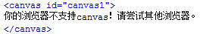

- 2种方法在canvas上绘制形状
  - Stroke-绘制边框轮廓
  - Fill-填充内部区域
- rgba颜色模式（颜色值放在单引号内），参数a代表alpha通道，表示透明度，0.25表示25%可见。

- 在页面呈现canvas并绘制图形
  - 获得canvas的绘图上下文

  - 设置填充颜色、填充位置和尺寸（x,y,w,h）
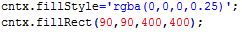

- 渐变
  - 线性渐变-沿着一条直线路径从一种颜色过渡到另外一种颜色-createLinearGradient
  - 径向渐变-从一个点向外围扩散-createRadialGradient
- 设置访问绘图API的上下文

B) 设置为某种渐变类型

C) 添加颜色点
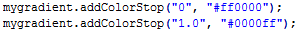

D) 填充图形
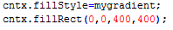




- 理解路径-
  - 路径具有开始和结束（beginPath和closePath）。
  - 对其最好的描述，就是将其视为一系列组织点，它提供了一种组织方式，将不同的绘图语句块组织在一起。
  - 在某些情况下，使用路径是必要的，因为一个绘图方法可能会从上一个绘图方法结束的位置开始继续绘图。
- 绘制圆和圆弧 arc（left，top，半径，开始角度，结束角度，方向）
  - 起始角度和结束角度都是以弧度为单位，而不是以角度为单位
  - 0弧度对应于时钟的3:00位置
  - false（默认设置）表示顺时针方向，true表示逆时针方向
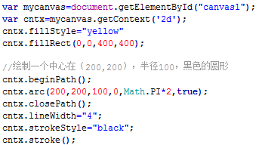
  - 移除path语句，绘制出的圆弧连接在一起



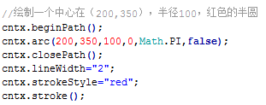

8、使用javascript循环生成很多圆形，，此处颜色是由random方法生成的，因此每次刷新浏览器，这些圆形将获得一个不同的颜色分布。在本章的后面内容中，将采取动画技术来绘制这些圆形，从而可以让用户看见这些圆形的颜色连续不断地变化。
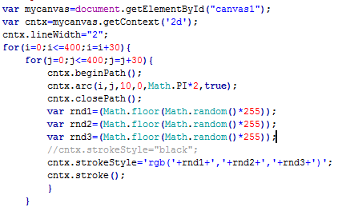
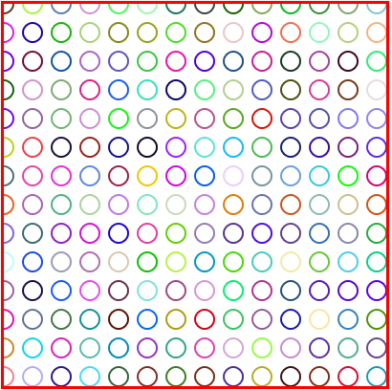

2014.11.27 星期四
- 绘制线段的2个主要方法
  - moveTo
  - lineTo
- 使用moveTo和lineTo方法绘制的房间-注意Fill和Stroke的用法区别
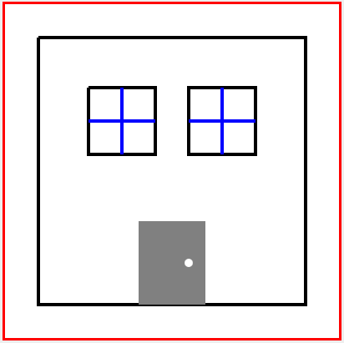
绘制房屋和两个窗子的边框黑色-stroke
绘制窗格蓝色-stroke
绘制房屋的门灰色-fill
绘制拉手-白色圆形arc-fill

- 一条线段具有一个起始位置和一个结束位置，起始位置要么由moveTo决定，要么由上一次绘图操作结束时的位置隐式的确定
- path中的路径在不使用Stroke或Fill方法时并不会显示，这2个方法在使用前可以指定其Style
  - ‘rgb()’/’rgba’/”white”
  - 渐变样式gradient
- 使用多个canvas（每个canvas放在一个单独的div中，并对div绝对定位）并使用javascript的setInterval方法调用animate函数，产生动画效果。
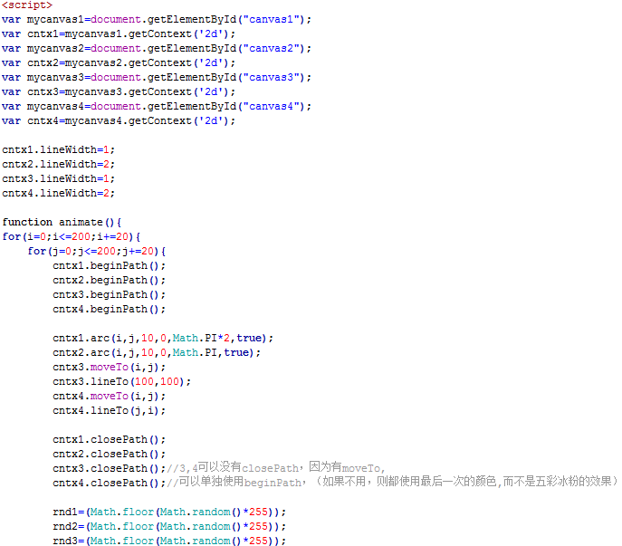

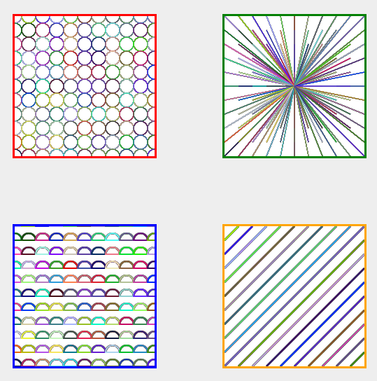

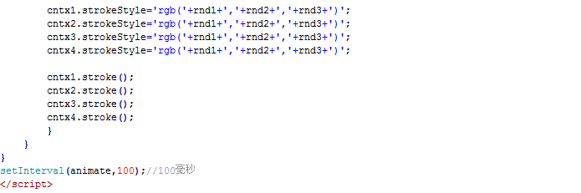

- 在canvas上放置文本
  - canvas提供的处理文本的方法-textAlign、measureText、textBaseline、font、fillText、strokeText
  - 垂直文本-将每一个字符都放在前一个字符的下面
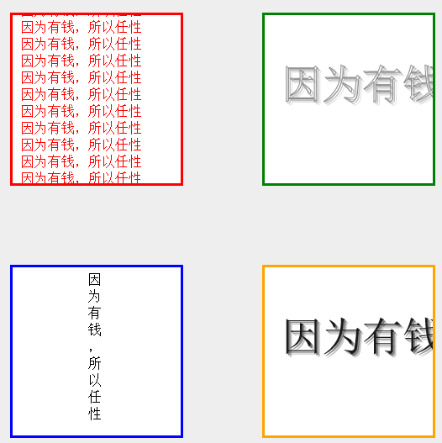
  - 阴影文本-主要是通过位置和透明度来实现
    - 轮廓文本的阴影效果
    - 填充文本的阴影效果
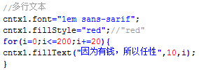

- 除了渐变是否还有其他样式（效果）
- 直接填充/轮廓除了Rect矩形区域是否还有其他区域-filltext
- 百度canvas api
- canvas提供的处理文本的方法
- canvas需要包裹在div中吗，不是可以自定义其长和宽吗？

2014.11.28 星期五
- canvas的动画和事件（canvas动画-setInterval、事件）
1、实现绝大多数动画效果的诀窍就是使用javascript中的计时语句，其中最重要的就是seeInterval语句（可以重复的调用一个javascript函数（函数名，ms））

- 移动的渐变效果-效果类似于围绕一个打开的管道、移动你的位置以更好的观看管道里的东西时所看到的效果。


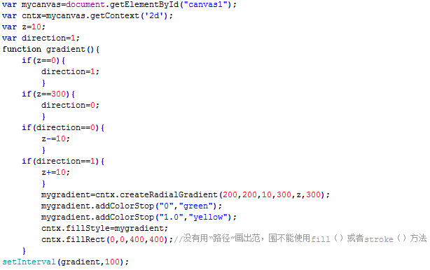

- 事件-是动画的延续，不会自动运行，需要某种用户的交互行为来触发。以下的例子使用了onclick事件，另外还是用了mousedown、mouseup、mousemove。
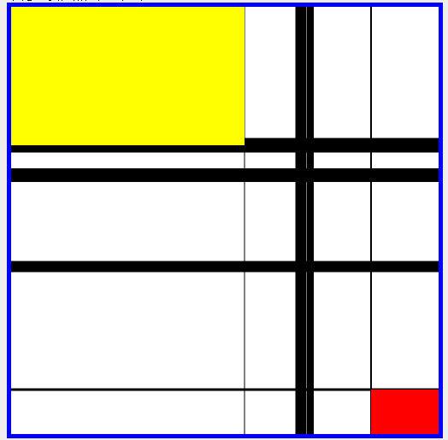
- 蒙德里安风格的艺术画-每次在canvas上单击鼠标都会闯将一副唯一的线条混合的边角填充颜色的画面。

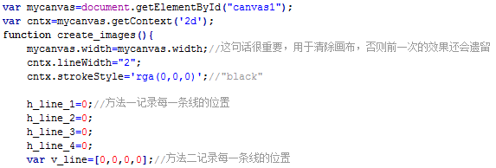

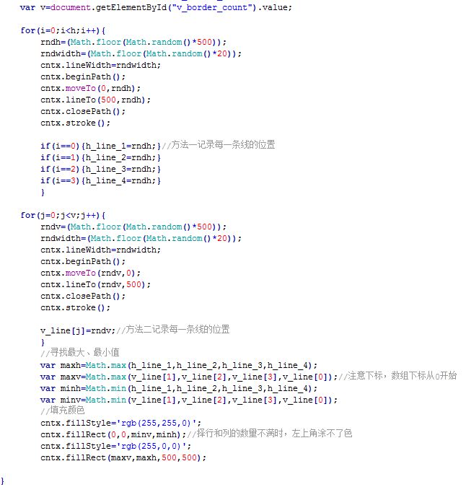

- 绘图板

- 百度canvas特效
- canvas是内联的需要放入div块中
- javascript中的其他计时语句
- 常见事件

- 在HTML5中使用视频（video控件及属性、应用CSS样式、交互事件、兼容性、回退、设置MIME类型）
- 视频格式（百度百科）
  - 视频格式可以分为适合本地播放的本地影像视频和适合在网络中播放的网络流媒体影像视频两大类。
  - 大家所看到的文件名后缀， 如： MP4、3GP、WMV、AVI、RM、RMVB等等. 实际上， 这些都是封装类型, 真正的视频格式不是文件名而是文件内的视频编码方案和音频编码方案。 能够播放哪些文件，实际取决于使用了哪个播放器, 以及硬件解码芯片能否识别该文件内的编码方案。
  - 准确的说，AVI，ASF，FLV是一种文件格式，我们可以在我的电脑上看到的*.AVI这种文件。即使是同一种文件格式，如AVI，又分为MPEG-1，MPEG-2 ，MPEG-4几种视频格式，然后同一种视频格式，如MPEG-4又可以使用多种视频编码，例如：MP4V/XVID/DX50/DIVX/DIV5/3IVX/3IV2/RMP4。
- 常见视频格式
  - Ogg-是一种支持视频和音频的视频格式。Theora和Vorbis分别是提供视频和音频功能的编码器，其功能是支持在这两种编码器的浏览器中播放视频和音频。视频文件.ogv作为扩展名，音频文件.oga作为扩展名。（可以将Ogg视为Theora和（或）Vorbis的一个包装或一种容器）
  - MPEG-4-
  - WebM
- 编码器（压缩/解压缩）技术用于流数据或流媒体，使之能用于web（主要目的是使文件尺寸变得更小，因为媒体文件可能会非常大）。
目前对于在web上显示视频存在两种主流的编码器封装
a) H.264-也被称为MPEG-4
b) Ogg
- 回退-HTML5中使用video元素播放视频时，可以定义一系列的源文件供video元素使用，如果第一种格式无法工作，则video元素将尝试用下一种格式进行播放。
- 转换文件格式
  - Fifefogg-将其他文件格式转换为Ogg和WebM格式
  - 格式工厂、魔影工厂-将其他文件格式转换为MPEG-4
- 视频格式、文件类型、和编码器的差异会产生声明MIME类型的问题（比如，type=’video/ogg;codecs=”theora,vorbis”’）
7、MIME(Multipurpose Internet Mail Extensions)-多用途互联网邮件扩展类型。是设定某种扩展名的文件用一种应用程序来打开的方式类型，当该扩展名文件被访问的时候，浏览器会自动使用指定应用程序来打开。
8、视频
a) controls属性-指示该视频具有一个“播放/暂停”切换按钮和一个音量控制器
b) loop属性-指示该视频无休止重复播放
c) autoplay属性-自动开始播放视频
d) poster属性-在视频开始之前的时间内显示一张静态图片
e) preload-视频在页面加载时进行加载，并预备播放
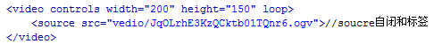

- 兼容性
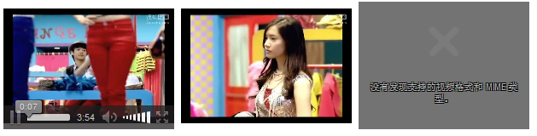
  - firefox

  - safari

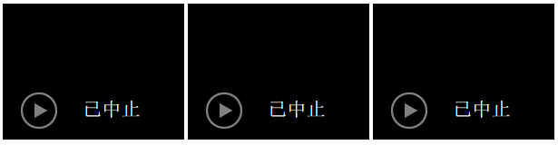
  - IE

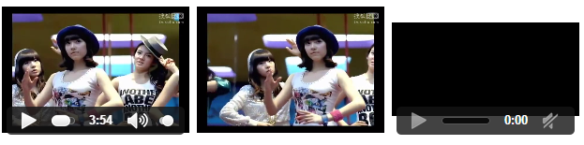
  - chrome

- 回退与（要播放视频需要）设置相应的MIME类型
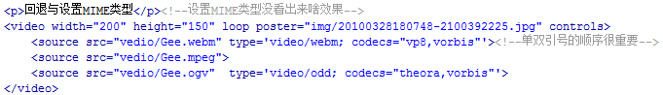

  - Apache中，在包含web页面和视频文件的文件夹中，放置一个.htaccess文件，指定一些MIME类型：
    - addType video/ogg -ogv
    - addType video/webm -webm
  - 托管网站的话需要与托管公司协商
  - 在video标签中直接提供MIME类型
    - <source src="vedio/Gee.webm" type='video/webm; codecs="vp8,vorbis"'>
    - <source src="vedio/Gee.ogv" type='video/odd; codecs="theora,vorbis"'>
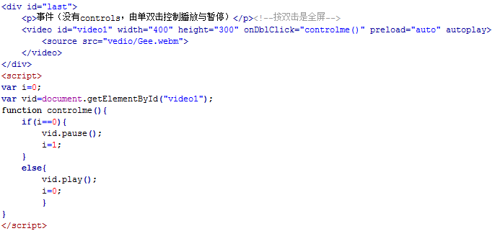
- video与事件（我修改在没有controls的情况下为双击改变播放/暂停）

- 弄清楚视频格式、文件类型、和编码器
- 转换文件格式的软件
- .mpeg的文件怎么生成
- MIME
- video其他属性
- Safari不显示video元素
- video上如何添加事件

